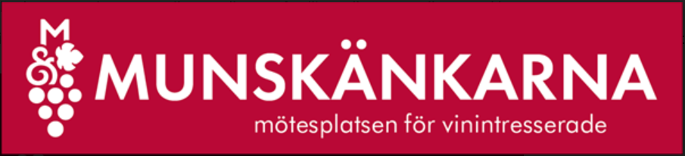

Verksamhetsberättelse 2023 Sektion Strängnäs

Styrelsen
Styrelsen har under 2023 bestått av följande ledamöter:
Jan Henrik Mattsson, ordförande
Tommy Wilson, vice ordförande
Gunilla Broms, kassör
Ulf Hallgarn, IT-ansvarig
Marie Öderwall, sekreterare
Jan Andersson, utbildningsansvarig

9 st. protokollförda styrelsemöten har genomförts. Mötena har huvudsakligen hållits hemma hos styrelsemedlemmarna.

Provningar
Vi har haft provningar med olika inriktningar och djup, som letts av utbildade sommelierer, importörer, 3-betygare och av sektionens egna medlemmar. Vi är väldigt glada för att vi kunde genomföra promenadprovningen, någon dag fel p.g.a av Gustav Vasas firande men i förstklassigt väder.

- 3 mars Årsmöte med På-spåret provning
- 24 mars Tårta och vin med Chatrin Jakobsson
- 21 april Trentino-Alto Adige med Annica Malmgren
- 3 juni Promenadprovning, avslutning på Klostervillan
- 15 september Vinprovning med Amalia Stöckle
- 13 oktober Rhône viner från Nord och Syd med Annica Malmgren
- 10 november Höstmiddag /40 Årsjubileum på Oskar Eriksson Brasserie
- 20 januari -24 Portugal provning med importör Ditt vin
- 3 januari -24 Sektionstävling med prova-på blindprovning

Ekonomi
Vi slutar med ett resultat på −568 kr. Vi har även i år gjort en separat budget inför varje aktivitet.

Regionmöten
Jan-Henrik Mattsson och Tommy Wilson har representerat sektionen på regionens möten. Under hösten genomfördes ett fysiskt regionmöte i Köping.

Vintävling

Sektionstävlingen gick av stapeln den 4 feb, fem lag med 2 personer i varje deltog. Regiontävlingen hölls i Eskilstuna tre lag från Strängnäs deltog; Anita/Anders Johansson, Berit Strandberg/Märta Nordmark och Anders Svensson/Marie Öderwall.

Övriga aktiviteter

Inga övriga aktiviteter

Utbildning
Vårterminen 2023: 2-betygskurs 14 deltagare (fullt)
Vinets grunder 14 deltagare (fullt)
Fördjupningskurs Champange 13 st (full)

Höstterminen 2023: Vinets grunder 14 st (fullt)
2-betyg fortsättning.
Fördjupningskurs Ata Rangi Pinot noir N Z 13 st (fullt)

Totalt har 5 st. fullbelagda kurser genomförts under året för 68 st. medlemmar (en del medlemmar gått flera kurser).

Måluppfyllnad: 2023 deltog 44 % i någon form av kurs och 9 % i någon av Munskänkarnas betygskurs per år.

Medlemmar
Under året har vi fått in nya medlemmar och 2023 avslutas med 157 betalande medlemmar. Band och skopor har delats ut utifrån uppdaterade medlemssystemet. Ordförande har delat ut det i samband med provningar.

Hemsidan/medlemsbrev
Föreningens hemsida används för anmälningar och allmän information. Mejl skickas till medlemmarna med information om kommande aktiviteter och annan information.

